Troppens terminliste høsten 2018

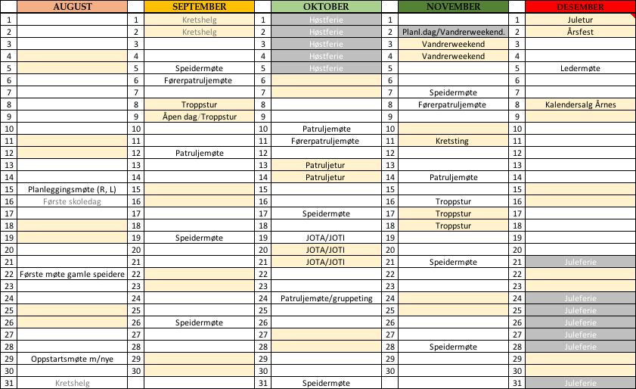

Alle møter er på Veslesjøen kl. 1800-1930 dersom ikke annen beskjed blir gitt pr. mail, lapp eller sms.
Patruljemøter holdes hjemme hos en i patruljen eller på Veslesjøen - kl. 1800-1930.
Pegasusmøter er for peff, ass og ledere. Veslesjøen kl. 18-20 om ingen annen beskjed gis.

NB! Alle må være kledd til utemøte og ha med seg lykt, kniv, noe å sitte på og skrivesaker.
Det er forventet at alle har på minimum speidergenser og speiderskjerf. Husk Refleks!

Kontakt: Troppsleder Bent Dehli, 907 22 808, troppsass. Fred Gjestad 901 50 073, troppsass. Astrid H. Rossow, 402 13 680 eller troppsass. Eivind B. Eriksen, 470 47 558


Temaet for halvåret er friluftsliv og kjernekompetanse. Mer om programmerker finner dere på www.speiderbasen.no Se også www.speiding.no eller www.romerikekrets.no for mer info.

På hjemmesiden finner dere oppdaterte terminlister, turlapper, bilder m.m. Legg til siden som favoritt og hold deg oppdatert! http://nes-arnes.speidergruppe.org/

